24.04.2025г.
В рамках деятельности региональной инновационной площадки "Проектирование системы формирования базовых национальных ценностей, обучающихся средствами краеведения " в МОУ СШ №18 прошел региональный научно-практический – круглый стол «Популяризация краеведческой работы в рамках патриотического воспитания подрастающего поколения. Патриоты России – диалог поколений».
На мероприятие были приглашены не только делегации города Волжского и Волгограда, но и гости 27 Слета Всероссийского военно – патриотического общественного движения «Юные Карбышевцы» Российской Федерации и стран СНГ, проводимого в эти дни в школе.
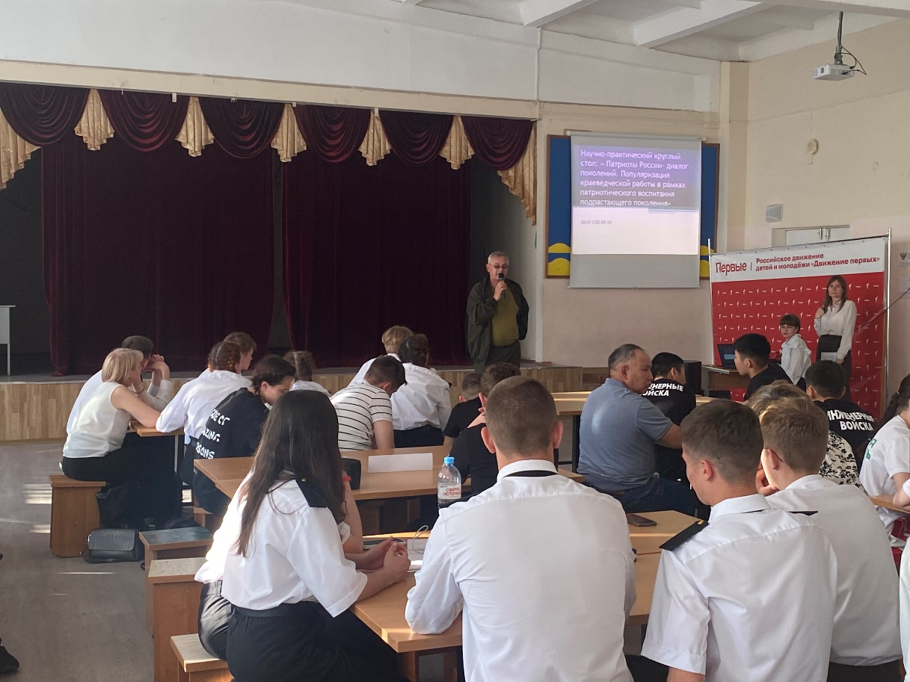

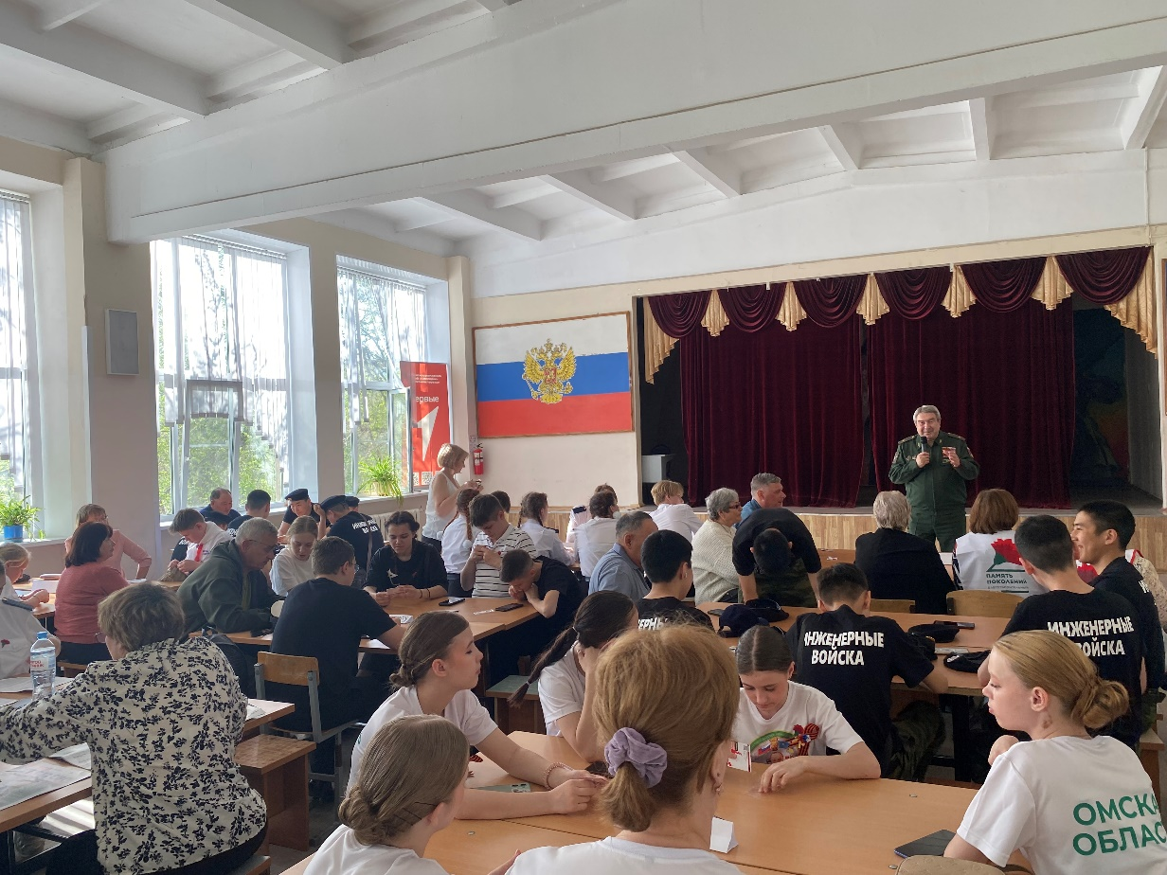

Учителя истории и обществознания Лебедева Татьяна Николаевна и Смоленцева Наталья Анатольевна, организаторы круглого стола подняли актуальные вопросы патриотического воспитания. В чем проявляется истинный патриотизм, гражданственность, готовность посвятить свою жизнь процветанию малой Родины… Гости активно принимали участие в обсуждении вопросов.
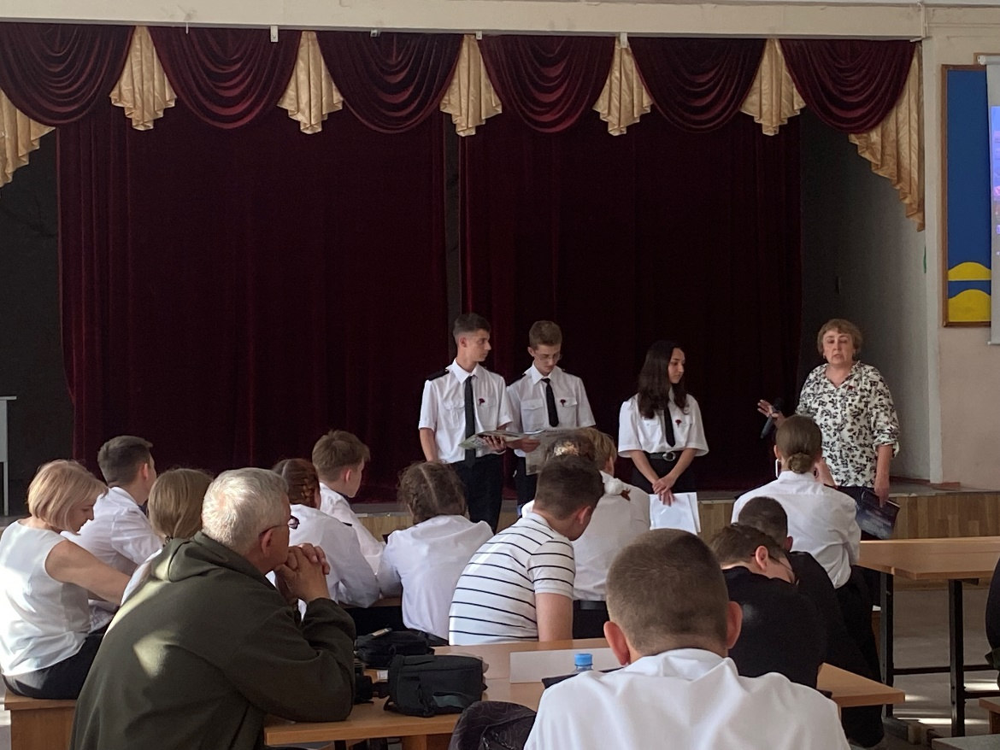

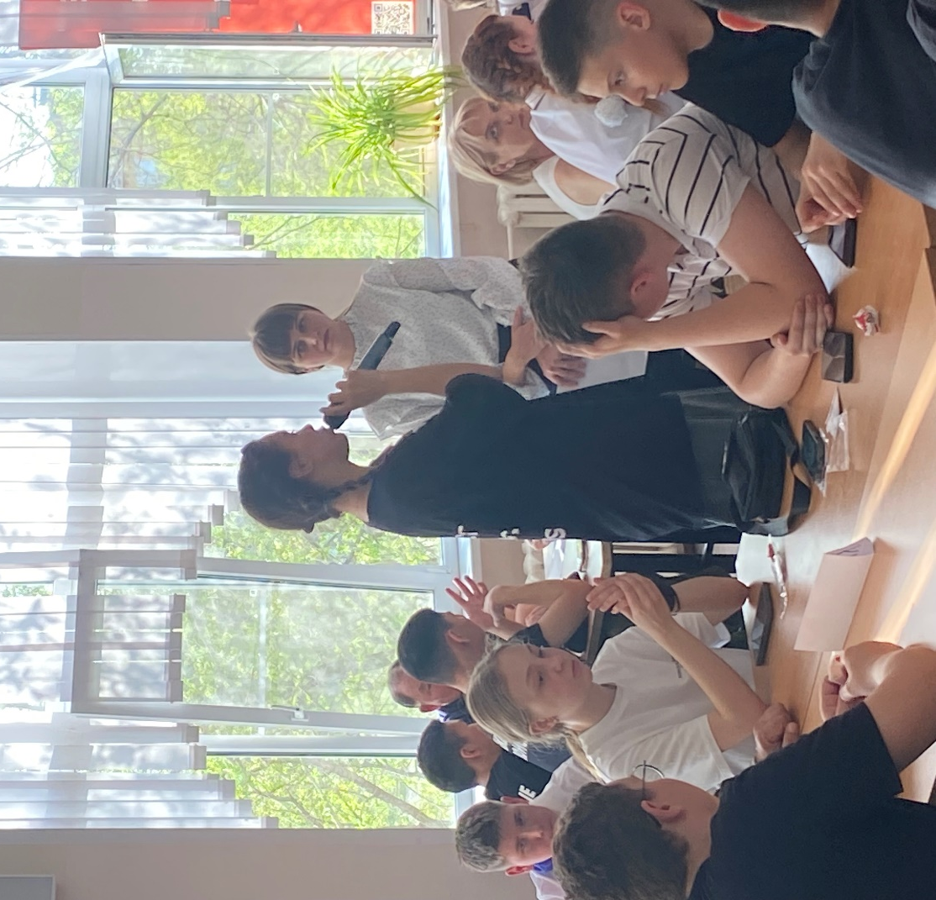

Прозвучали выступления о подвигах героев Волгоградской области,
- Подвиг Героя России майора Сергей Александровича Солнечникова.
- Герой России Ростовщиков Валерий Александрович
- Пример мужества и самоотверженности, младшего сержанта Сергея Юрьевича Рулева Присутствующие почтили память тех, кто отдал свои жизни ради будущего.

Гости школы из Гродно, Ставрополя, Кисловодска, Твери, Кузбасса, Сергиев Посада, Саратова, Мытищ, Тобольска, Кургана, Ульяновска, Якутии, Омска рассказывали о своих героях, чьими подвигами они гордятся, на кого хотят быть похожи.
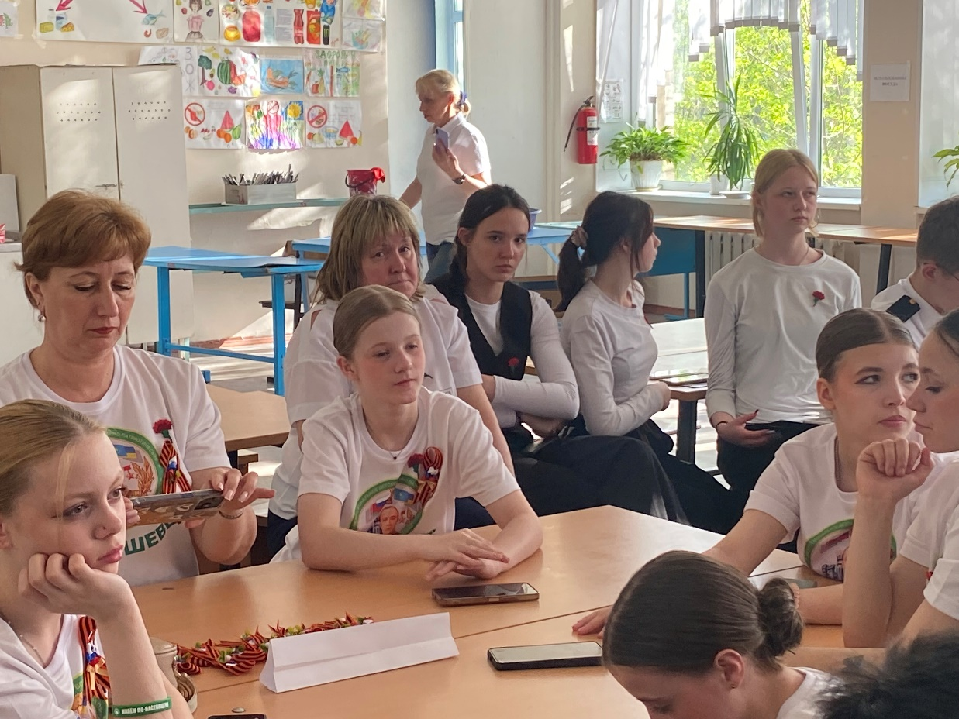

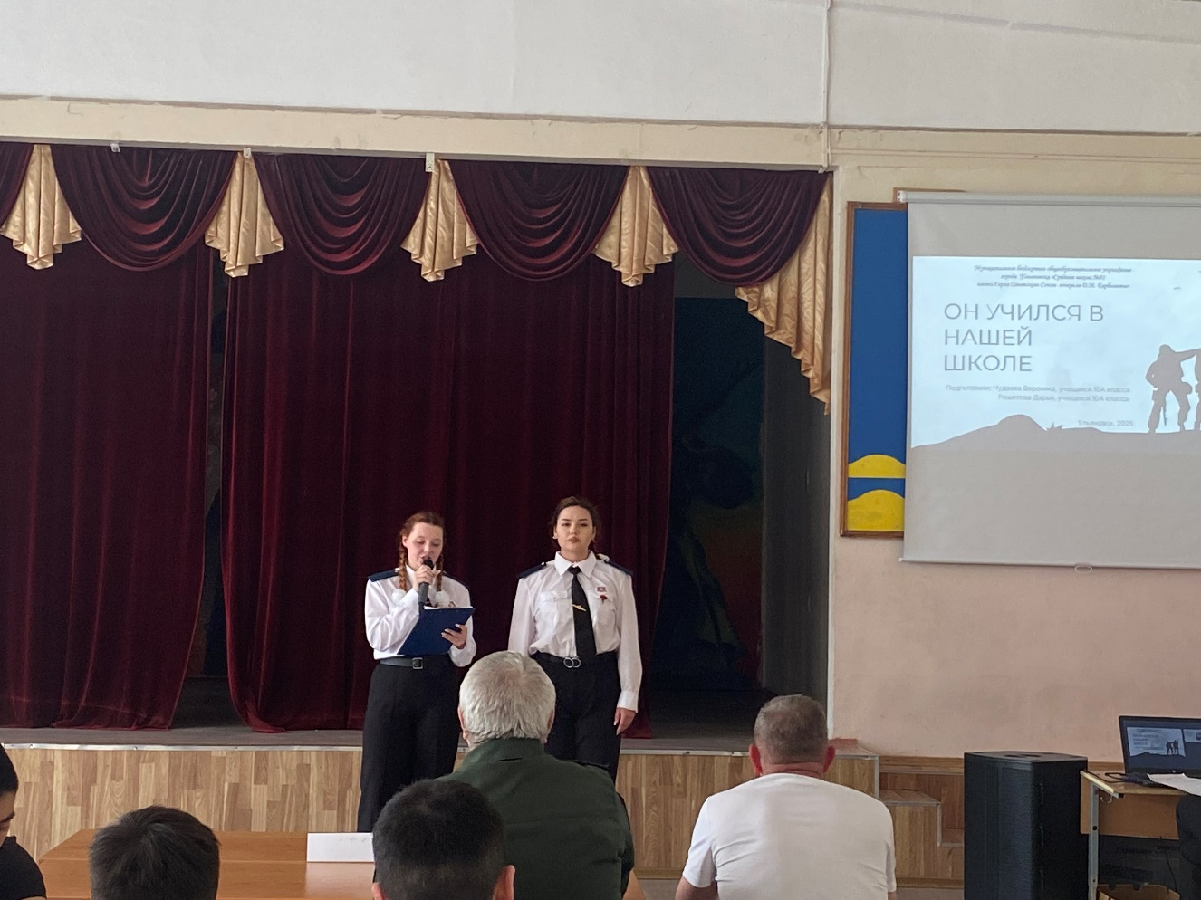

По итогу работы круглого стола были сделаны выводы, подведены итоги.
….Благодаря тому, что в России есть такие юноши и девушки, как вы, мы, взрослые, можем быть спокойны за будущее нашей великой Родины. Мы вправе гордиться нашими корнями, нашей историей. Любите Россию. Дорожите традициями ветеранов, учитесь у них мужеству, взаимопомощи, верности долгу…..

